Icône de la nativité de la vierge Marie

1° NATIVITÉ DE LA TRÈS SAINTE MÈRE DE DIEU 8septembre
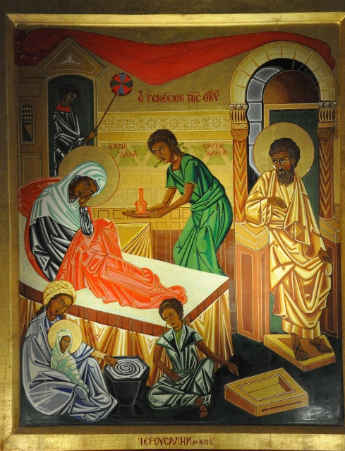
La fête de la Nativité de la Bienheureuse Vierge Marie occupe une place particulière dans l’histoire de l’Église Orthodoxe.
Les Églises d’Orient et d’Occident célèbrent la naissance de Marie le 8 septembre. Cette date est celle de la dédicace de la Basilique Sainte-Anne à Jérusalem, érigée sur le lieu où, selon la tradition, Joachim et Anne, les parents de Marie, auraient demeuré. C’est au Ve siècle que la fête s’étendit d’abord à Constantinople et elle fut introduite en Occident en 701 par le pape Serge Ier d’origine syriaque.

Origine de la Fête
L’origine de cette fête s’inspire du Protévangile de Jacques, un écrit apocryphe du IIe siècle et non retenu dans le canon des Écritures Saintes. Cet écrit relate les événements dits de l’enfance de Marie, de sa conception jusqu’au moment où elle donne naissance à Jésus. Les noms de ses parents, Anne et Joachim, nous viennent de cet apocryphe. Bien que cet écrit est considéré comme une légende, les icônes de la conception de Marie, de sa naissance et de sa présentation au Temple y ont puisé leur inspiration.

Description de l’icône de Novgorod
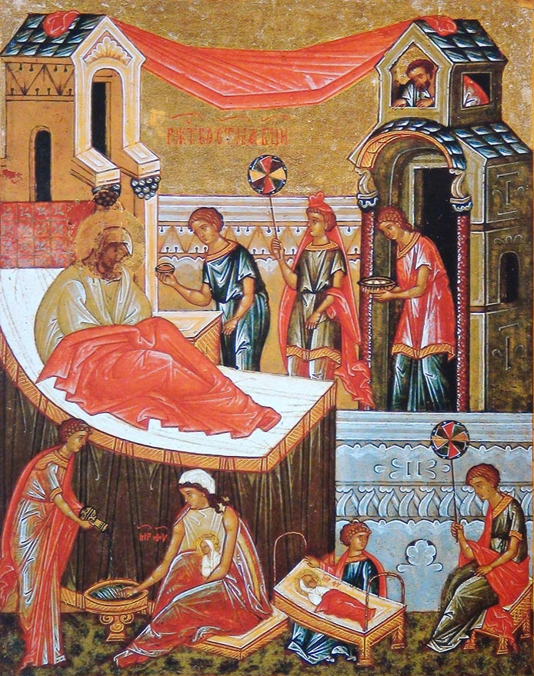La nativité de Marie se passe à l’intérieur d’une maison. Le symbole du voile rouge en est l’indication.
Si nous lisons l’icône à partir du haut de droite à gauche, nous apercevons d’abord Joachim penché dans la fenêtre supérieure dans une attitude de prière reconnaissante. D’autres icônes le représentent debout dans la porte.
Ensuite nous voyons les trois femmes au service d’Anne. Celle-ci est couchée sur un lit d’où elle vient de donner naissance à Marie.
La scène suivante, au bas de l’icône à gauche, une servante tient Marie dans ses bras et s’apprête à lui donner un bain. Une sage-femme dont parle le texte apocryphe berce ensuite la petite Marie (scène de droite, au bas de l’icône).
La grandeur des personnages représente leur importance dans la scène. Plus ils sont petits, moins ils ont de l’importance. La disposition ressemble beaucoup à celle de la Nativité de Jean-Baptiste et certains éléments se retrouvent également dans celle de la Nativité de Jésus.
Protévangile de Jacques
Dans cette icône contemporaine de la Nativité de Marie, des scènes représentent des passages du Protévangile de Jacques. Au chapitre premier, il est écrit comment l’offrande de Joachim au Temple fut refusée pour n’avoir pas eu d’enfants. Il s’est alors retiré au désert, quarante jours et quarante nuits, pour implorer Dieu. Anne, de son côté, pleura aussi sur sa stérilité en implorant le Dieu d’Israël. Elle reçut alors la visite d’un ange lui annonçant qu’elle concevra. Joachim fut également informé par des anges de cette bénédiction de Dieu. Ces deux scènes sont dépeintes dans les extrémités supérieures de l’icône. La légende selon laquelle Anne aurait enfanté Marie à un âge avancé semble avoir été influencée par le récit biblique sur Anne, mère de Samuel.
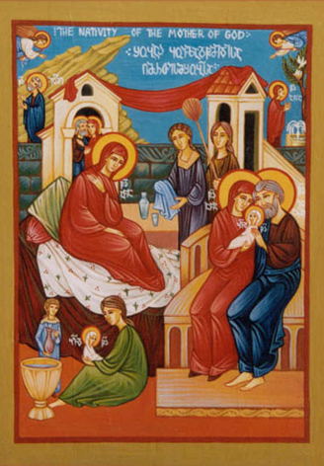
Icône contemporaine
Dans l’écrit apocryphe, lorsque Joachim entra dans la ville, Anne vint à sa rencontre et se jeta à son cou. C’est ce que nous voyons à l’intérieur de la porte de la maison de gauche. Une dernière scène est ajoutée à cette icône en avant-plan, celle où nous voyons Anne et Joachim tenant Marie dans leurs bras. D’après le Protévangile de Jacques, ils auraient offert Marie au Temple lorsque celle-ci avait trois ans. Nous y reviendrons avec plus de détails dans l’icône de la Présentation de Marie au Temple.

Par ta nativité, ô Mère de Dieu, la joie fut révélée à tout l’univers, car de toi s’est levé le Soleil de Justice, le Christ notre Dieu.
Extrait du Tropaire de la fête

